**Sở GD VÀ ĐT LONG AN**

**TRƯỜNG THCS VÀ THPT MỸ BÌNH**

**KIỂM TRA 15’ LẦN 2 HỌC KỲ I NĂM HỌC 2015- 2016**

**MÔN: TOÁN (HH) KHỐI: 9**

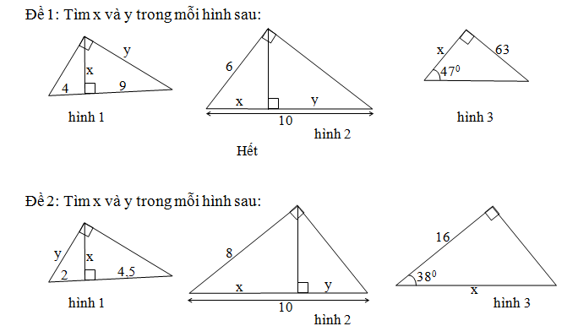

**HƯỚNG DẪN CHẤM**

**KIỂM TRA 15’ LẦN 2 HỌC KỲ I NĂM HỌC 2015- 2016**

**MÔN: TOÁN (HH) KHỐI:9**

**Đề 1 Đề 2**

|  |  |  |  |
| --- | --- | --- | --- |
| Câu | Điểm | Câu | Điểm |
| **Hình 1**: Áp dụng hệ thức ta có:  x2 = 4.9 = 36   * x = 6   y2 = (4 + 9)9 = 117   * y =   **Hình 2:** Áp dụng hệ thức ta có:  62 = 10.x  => x = = 3,6  y = 10 -3,6 = 6,4  **Hình 3:**  Ta có: tan 470 =   * x = * x  58,75 | 1  1  1  1  1  1  1  1  1  1 | **Hình 1**: Áp dụng hệ thức ta có:  x2 = 2.4,5 = 9   * x = 3   y2 = (2 + 4,5)2 = 13   * y =   **Hình 2:** Áp dụng hệ thức ta có:  82 = 10.x  => x = = 6,4  y = 10 -6,4 = 3,6  **Hình 3:**  Ta có: cos 380 =   * x =   => x  20,3 | 1  1  1  1  1  1  1  1  1  1 |

**MA TRẬN ĐỀ KIỂM TRA LẦN 2 HỌC KỲ I NĂM HỌC 2015- 2016**

**MÔN: TOÁN(HH) KHỐI: 9**

|  |  |  |  |  |  |
| --- | --- | --- | --- | --- | --- |
| **Tên chủ đề** | **Nhận biết** | **Thông hiểu** | **Vận dụng** | | **Cộng** |
| Cấp độ thấp | Cấp độ cao |
| Hệ thức về cạnh và đường cao trong tam giác vuông. |  |  | Tìm độ dài các cạnh |  |  |
| Số câu:  Số điểm: |  |  | 2  (7đ) |  | 2  7đ = 70% |
| Tỉ số lượng giác của góc nhọn |  |  | Tìm độ dài biết độ dài một cạnh và tỉ số lượng giác của góc nhọn |  |  |
| Số câu:  Số điểm |  |  | 1  (3đ) |  | 1  3đ = 30% |
| Tổng số câu  Tổng số điểm  Tỉ lệ % |  |  | 3  10đ  100% |  | 3  10đ  100% |